個案研討： 公園設施安全維護

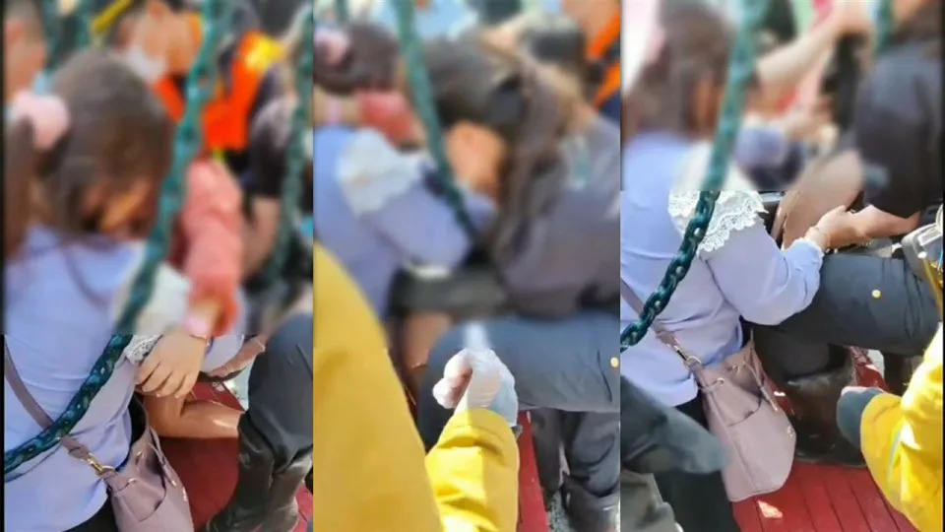

以下為數則新聞報導，請就此事件加以評論：

- 高雄鼓山區凹子底公園稍早發生一起意外，一名7歲的女童在玩盪鞦韆時不知何故卡住雙腿，無法自行脫困，一旁的媽媽跟附近民眾都來協助，但怎麼樣都無法掙脫，最後只能求助119，由消防員曾附近找來沙拉油幫忙女童脫困，所幸女童無傷，嚇壞所有人。
據了解，這起案件發生在5日的下午2點多，消防局獲報在凹子底公園有民眾受困，到場查看後發現是女童卡在盪鞦韆的座椅內，女童媽媽嚇壞，擔心會不會造成截肢，所幸消防員從附近的店家借來沙拉油，整個救援過程約20分鐘，還好女童毫髮未傷，僅大腿有紅腫，由家長自行送醫檢查 (2023/03/05 三立新聞網)
- 沙坑是最受幼童喜歡的公園遊具之一，也能激發創造力，但桃園有幼兒卻在玩沙時被埋藏的尖銳物割傷腳，氣得向民代投訴，桃園市府工務局養工處說，已要求清潔維護人員每天至少巡視1次，現場也提供耙子等工具讓家長先自我檢查，坦言沙坑維護困難，會再加強清潔頻率，也呼籲民眾發揮公德心。
劉議員說，沙坑規定入內要脫鞋，但沙坑內常暗藏雜物如小樹枝、破碎塑膠等，充滿危險，就有4歲幼兒到平鎮新勢公園玩耍，兩腳被割傷，讓人心疼。桃園共有17處公園有沙坑，但在管理維護上有的歸工務局養工處管理、有的又是公所，維養多頭馬車，雖然市府有投保公共意外責任險，只要民眾可提出是因使用設施而受傷的因果關係，都可以申請保險理賠，但仍呼籲市府單位應更加重視設施的安全性，降低潛在危險。
養工處坦言沙坑管理的確很困難，過去常有民眾反映樹葉、貓狗穢物等問題，就算加高圍欄仍無法根治，已要求清潔維護人員每天至少巡視1次，但仍防不勝防，因此都會準備耙子等工具，呼籲家長使用前都先自我檢查，保護幼兒玩樂安全。 (2023/02/20 中時新聞網)

傳統觀點

- 家長帶孩子出去，一定要看好小孩，因為小孩調皮又沒安全意識，隨時照顧好才不會發生危險。

- 真可怕，以後不知還會不會傷到別的小孩！

- 養工處指出，雖然沙坑難維護，但非常受到歡迎，且能透過手眼協調，刺激大腦發展，發揮想像力和創造性，專家學者都建議共融式公園要增設沙坑。除會請公所盡快跟家長聯繫慰問，妥善處理之外，未來也會列入案例檢討，訂定一致作法。
人性化設計觀點

不管是小孩盪鞦韆時卡住腿、玩沙坑被割到還是其他的兒童遊樂設施出了問題，當然是設計和管理上的問題，什麼小孩調皮、沒有安全意識、家長要照顧好……等等都是沒能掌握重點，解決不了根本問題的說法。因為小孩就是調皮搗蛋的、而且大人是不可能「隨時」看好小孩的，這就叫做「人性」！

我們在設計小孩子的遊樂設施時，一定不要忘了這些設施是提供給哪些對象玩的，而且要依他們的身體尺寸來設計，以本案例來說，鞦韆會卡住腿，顯然是中間的空隙太大了，大人沒問題卻卡了小孩，各種設施也要注意有沒有明顯的標明清楚適齡的限制。

再以「沙坑」來說，既然專家學者相當推荐又受歡迎，雖然不容易維護，但也不能因噎廢食，就是管理維護困難，能管好才是挑戰，才是真本領！有幼童因而受到傷害，事後妥善處理和慰問只是消極的，必需想出積極的辦法才能解決問題。對於沙坑中的樹葉、貓狗穢物等問題，加高了圍欄也無法根治，顯然清潔維護人員每天至少巡視1次，也解決不了問題！準備耙子等工具，呼籲家長使用前先自我檢查，保護自家幼兒玩樂安全或許能產生點功能。關於這一點，是不是大家可以共同再多想一些可行辦法？例如：

- 調查「沙坑」的實際使用情況

孩童是怎麼在玩？人流量與時間的關係？年齡分布如何？每個區域類似的設施這些訊息都會不同，可以幫助我們適當的調派人員和安排工作。

- 調查該設施存在的隱患

樹葉、貓狗穢物、竹枝鐵線、破玻璃片、垃圾……等等之類別和數量。每個區域這些資料也會不同，可以幫助我們配置適合的工具和作業方法。

- 調查現有工具實際使用的情況

做一些現場調查如工具使用情況，並請實際帶小孩使用沙坑設施的家長提供建議，還需要增加什麼工具或防護工作？

- 建立回饋管道

建立告示牌讓民眾知道遊樂設施的使用注意事項和限制、有意見向何處反映、遇到緊急事件時如何通報……等。隨時收集民眾意見並定期檢討，主動的不斷改善。

- 其他

同學們，關於此議題你還想到了什麼點子？請提出分享討論。

